[](http://jezdectviazdravi.cz/wp-content/uploads/2017/10/sta%C5%BEen%C3%BD-soubor-61.jpg)[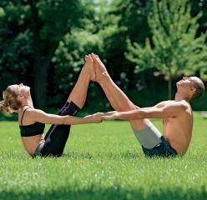](http://jezdectviazdravi.cz/wp-content/uploads/2017/10/sta%C5%BEen%C3%BD-soubor-33-1.jpg)[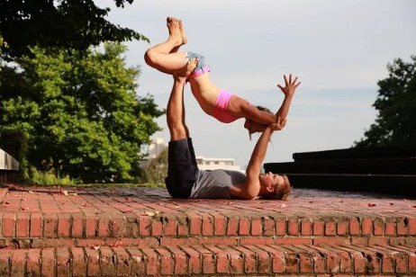](http://jezdectviazdravi.cz/wp-content/uploads/2017/10/sta%C5%BEen%C3%BD-soubor-60.jpg)[](http://jezdectviazdravi.cz/wp-content/uploads/2017/10/sta%C5%BEen%C3%BD-soubor-58.jpg)[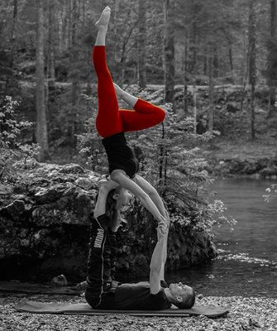](http://jezdectviazdravi.cz/wp-content/uploads/2017/10/sta%C5%BEen%C3%BD-soubor-59.jpg)

[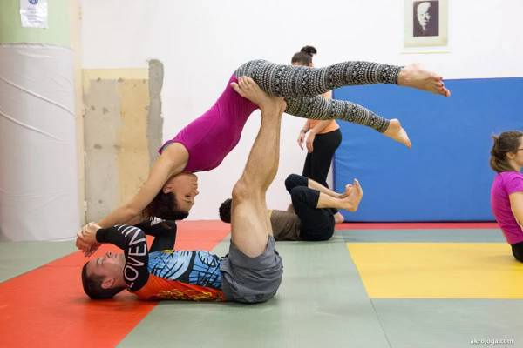](http://jezdectviazdravi.cz/wp-content/uploads/2017/10/sta%C5%BEen%C3%BD-soubor-57.jpg)[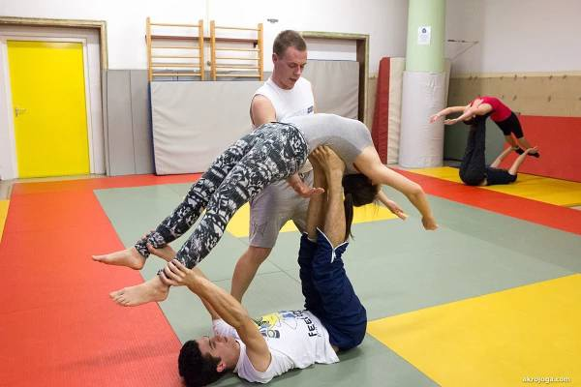](http://jezdectviazdravi.cz/wp-content/uploads/2017/10/sta%C5%BEen%C3%BD-soubor-56.jpg)[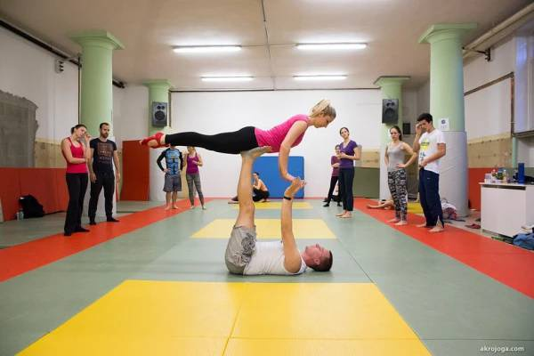](http://jezdectviazdravi.cz/wp-content/uploads/2017/10/sta%C5%BEen%C3%BD-soubor-49.jpg)[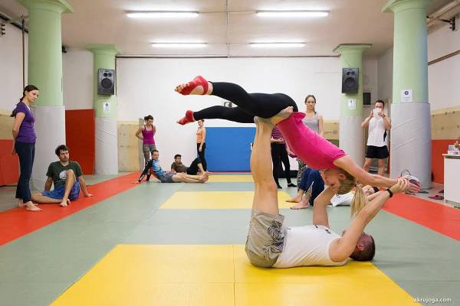](http://jezdectviazdravi.cz/wp-content/uploads/2017/10/sta%C5%BEen%C3%BD-soubor-51.jpg)

[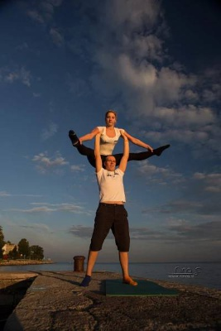](http://jezdectviazdravi.cz/wp-content/uploads/2017/10/sta%C5%BEen%C3%BD-soubor-50.jpg)[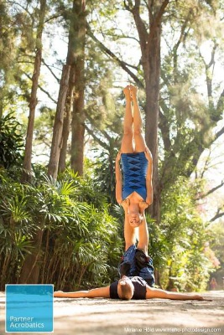](http://jezdectviazdravi.cz/wp-content/uploads/2017/10/sta%C5%BEen%C3%BD-soubor-52.jpg)[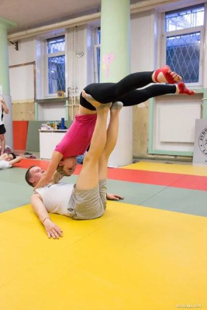](http://jezdectviazdravi.cz/wp-content/uploads/2017/10/sta%C5%BEen%C3%BD-soubor-48.jpg)[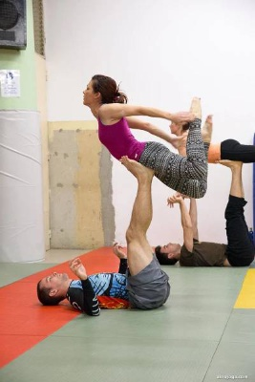](http://jezdectviazdravi.cz/wp-content/uploads/2017/10/sta%C5%BEen%C3%BD-soubor-46.jpg)[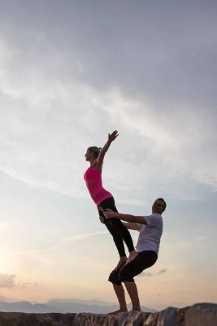](http://jezdectviazdravi.cz/wp-content/uploads/2017/10/sta%C5%BEen%C3%BD-soubor-45.jpg)[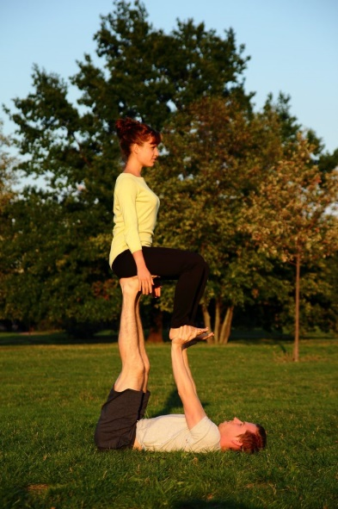](http://jezdectviazdravi.cz/wp-content/uploads/2017/10/2015_09_11-18_37_53-6695.jpg)

[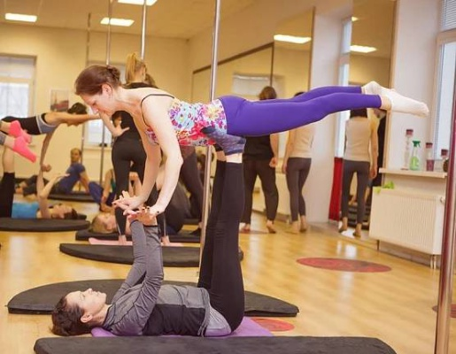](http://jezdectviazdravi.cz/wp-content/uploads/2017/10/sta%C5%BEen%C3%BD-soubor-55.jpg)[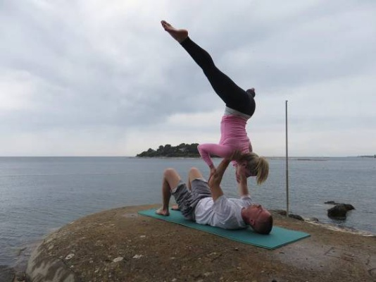](http://jezdectviazdravi.cz/wp-content/uploads/2017/10/sta%C5%BEen%C3%BD-soubor-53.jpg)[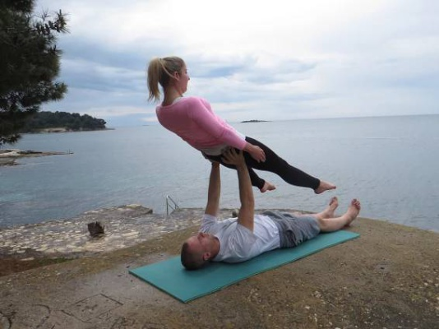](http://jezdectviazdravi.cz/wp-content/uploads/2017/10/sta%C5%BEen%C3%BD-soubor-54.jpg)[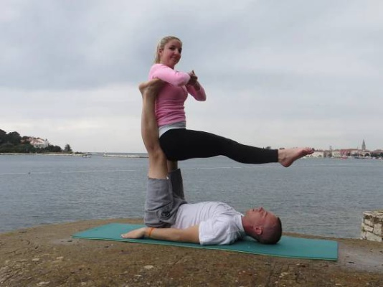](http://jezdectviazdravi.cz/wp-content/uploads/2017/10/sta%C5%BEen%C3%BD-soubor-44.jpg)

[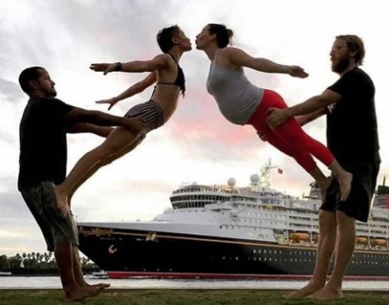](http://jezdectviazdravi.cz/wp-content/uploads/2017/10/sta%C5%BEen%C3%BD-soubor-43.jpg)[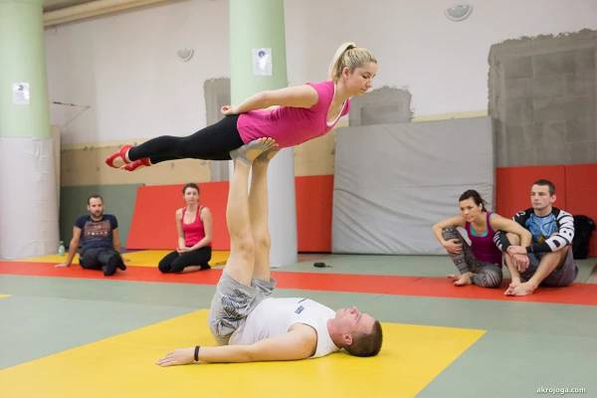](http://jezdectviazdravi.cz/wp-content/uploads/2017/10/sta%C5%BEen%C3%BD-soubor-42.jpg)[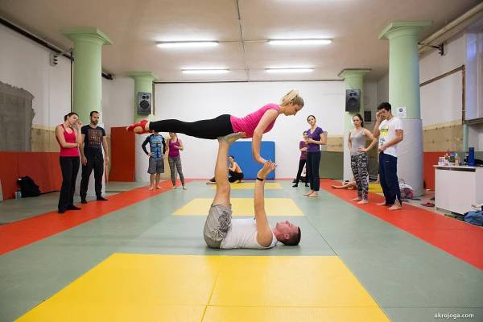](http://jezdectviazdravi.cz/wp-content/uploads/2017/10/sta%C5%BEen%C3%BD-soubor-37.jpg)[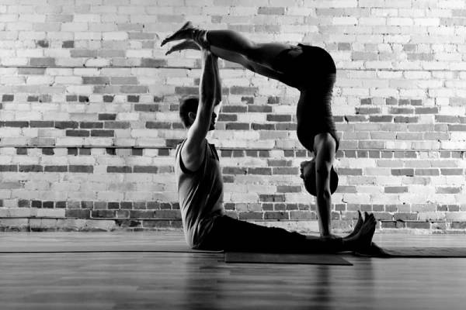](http://jezdectviazdravi.cz/wp-content/uploads/2017/10/sta%C5%BEen%C3%BD-soubor-38.jpg)

[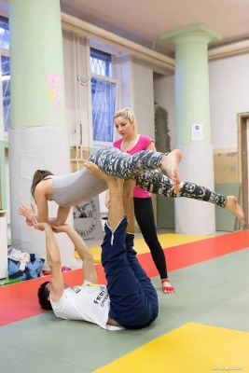](http://jezdectviazdravi.cz/wp-content/uploads/2017/10/sta%C5%BEen%C3%BD-soubor-35.jpg)[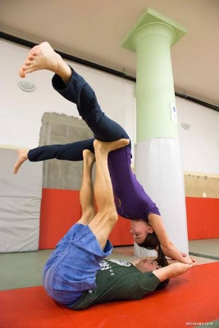](http://jezdectviazdravi.cz/wp-content/uploads/2017/10/sta%C5%BEen%C3%BD-soubor-36.jpg)[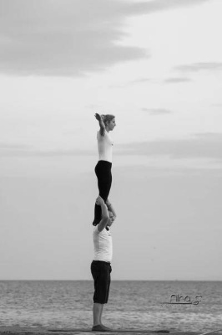](http://jezdectviazdravi.cz/wp-content/uploads/2017/10/sta%C5%BEen%C3%BD-soubor-34.jpg)[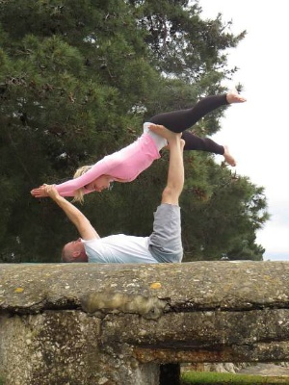](http://jezdectviazdravi.cz/wp-content/uploads/2017/10/sta%C5%BEen%C3%BD-soubor-33.jpg)[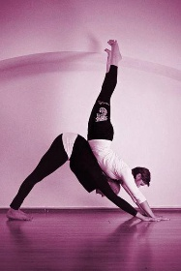](http://jezdectviazdravi.cz/wp-content/uploads/2017/10/sta%C5%BEen%C3%BD-soubor-1-1.jpg)[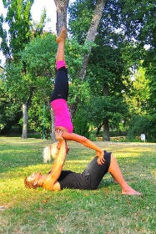](http://jezdectviazdravi.cz/wp-content/uploads/2017/10/sta%C5%BEen%C3%BD-soubor-3-1.jpg)

[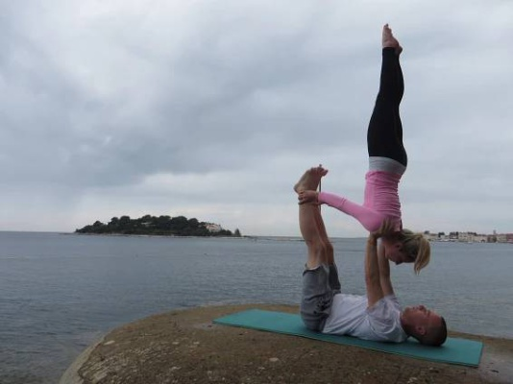](http://jezdectviazdravi.cz/wp-content/uploads/2017/10/sta%C5%BEen%C3%BD-soubor-39.jpg)[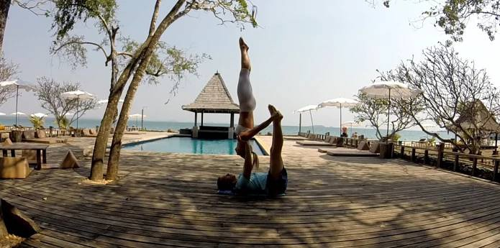](http://jezdectviazdravi.cz/wp-content/uploads/2017/10/sta%C5%BEen%C3%BD-soubor-40.jpg)[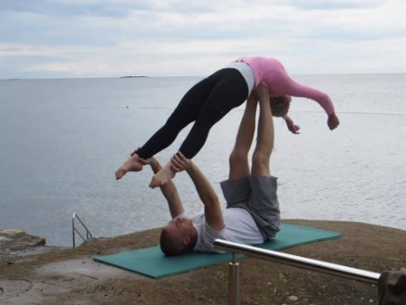](http://jezdectviazdravi.cz/wp-content/uploads/2017/10/sta%C5%BEen%C3%BD-soubor-41.jpg)[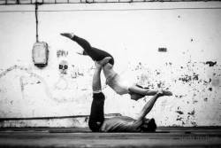](http://jezdectviazdravi.cz/wp-content/uploads/2017/10/sta%C5%BEen%C3%BD-soubor-32.jpg)

[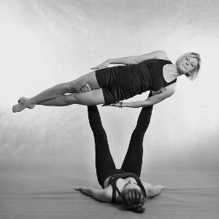](http://jezdectviazdravi.cz/wp-content/uploads/2017/10/sta%C5%BEen%C3%BD-soubor-31.jpg)[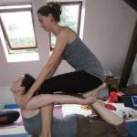](http://jezdectviazdravi.cz/wp-content/uploads/2017/10/sta%C5%BEen%C3%BD-soubor-29.jpg)[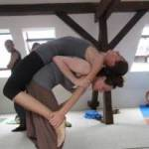](http://jezdectviazdravi.cz/wp-content/uploads/2017/10/sta%C5%BEen%C3%BD-soubor-28.jpg)[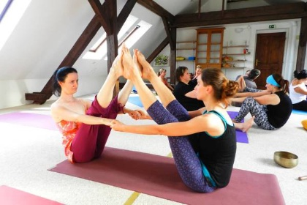](http://jezdectviazdravi.cz/wp-content/uploads/2017/10/sta%C5%BEen%C3%BD-soubor-21-1.jpg)[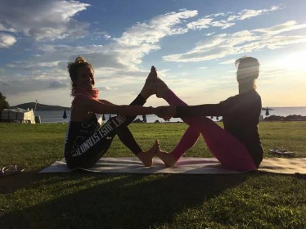](http://jezdectviazdravi.cz/wp-content/uploads/2017/10/sta%C5%BEen%C3%BD-soubor-22.jpg)

[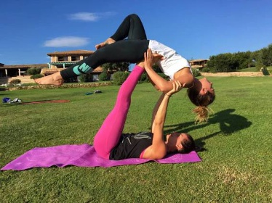](http://jezdectviazdravi.cz/wp-content/uploads/2017/10/sta%C5%BEen%C3%BD-soubor-23.jpg)[](http://jezdectviazdravi.cz/wp-content/uploads/2017/10/sta%C5%BEen%C3%BD-soubor-26.jpg)[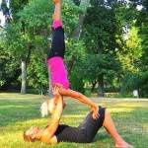](http://jezdectviazdravi.cz/wp-content/uploads/2017/10/sta%C5%BEen%C3%BD-soubor-27.jpg)[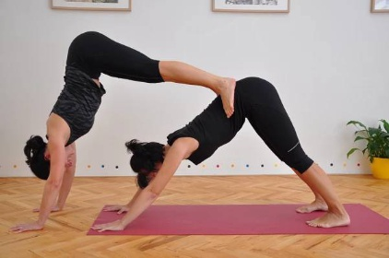](http://jezdectviazdravi.cz/wp-content/uploads/2017/10/sta%C5%BEen%C3%BD-soubor-20.jpg)[](http://jezdectviazdravi.cz/wp-content/uploads/2017/10/sta%C5%BEen%C3%BD-soubor-19-1.jpg)

[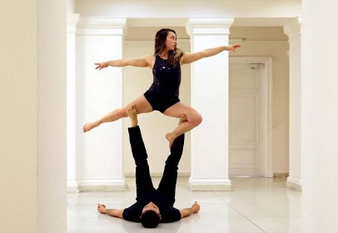](http://jezdectviazdravi.cz/wp-content/uploads/2017/10/sta%C5%BEen%C3%BD-soubor-18-1.jpg)[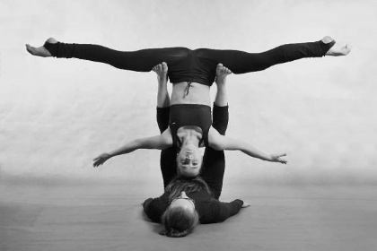](http://jezdectviazdravi.cz/wp-content/uploads/2017/10/sta%C5%BEen%C3%BD-soubor-17.jpg)[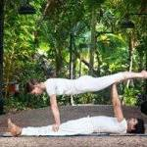](http://jezdectviazdravi.cz/wp-content/uploads/2017/10/sta%C5%BEen%C3%BD-soubor-16-1.jpg)[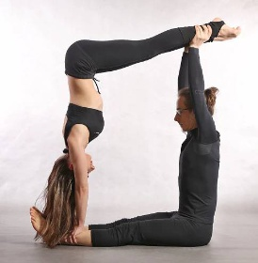](http://jezdectviazdravi.cz/wp-content/uploads/2017/10/sta%C5%BEen%C3%BD-soubor-15-1.jpg)[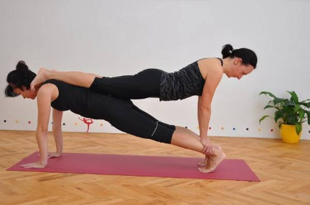](http://jezdectviazdravi.cz/wp-content/uploads/2017/10/sta%C5%BEen%C3%BD-soubor-14.jpg)

[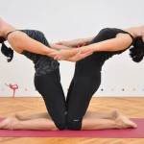](http://jezdectviazdravi.cz/wp-content/uploads/2017/10/sta%C5%BEen%C3%BD-soubor-7.jpg)[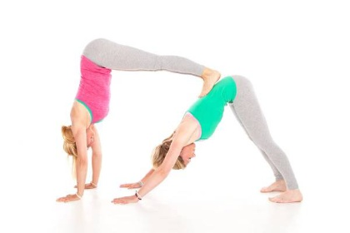](http://jezdectviazdravi.cz/wp-content/uploads/2017/10/sta%C5%BEen%C3%BD-soubor-8-1.jpg)[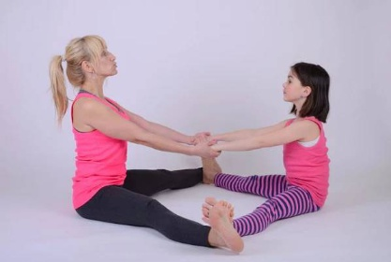](http://jezdectviazdravi.cz/wp-content/uploads/2017/10/sta%C5%BEen%C3%BD-soubor-11-1.jpg)[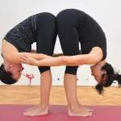](http://jezdectviazdravi.cz/wp-content/uploads/2017/10/sta%C5%BEen%C3%BD-soubor-12-1.jpg)[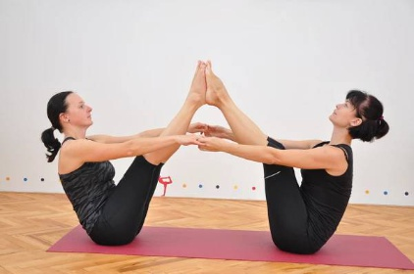](http://jezdectviazdravi.cz/wp-content/uploads/2017/10/sta%C5%BEen%C3%BD-soubor-13.jpg)

[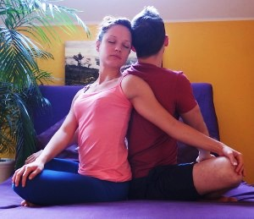](http://jezdectviazdravi.cz/wp-content/uploads/2017/10/partenrska-joga.jpg)[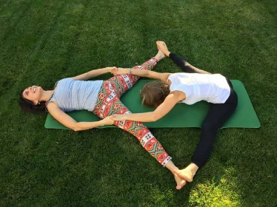](http://jezdectviazdravi.cz/wp-content/uploads/2017/10/sta%C5%BEen%C3%BD-soubor-2-1.jpg)[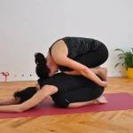](http://jezdectviazdravi.cz/wp-content/uploads/2017/10/sta%C5%BEen%C3%BD-soubor-4.jpg)[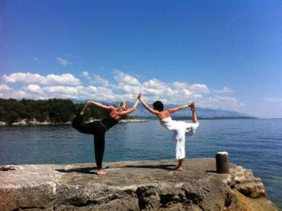](http://jezdectviazdravi.cz/wp-content/uploads/2017/10/sta%C5%BEen%C3%BD-soubor-5-1.jpg)[](http://jezdectviazdravi.cz/wp-content/uploads/2017/10/sta%C5%BEen%C3%BD-soubor-6-1.jpg)

[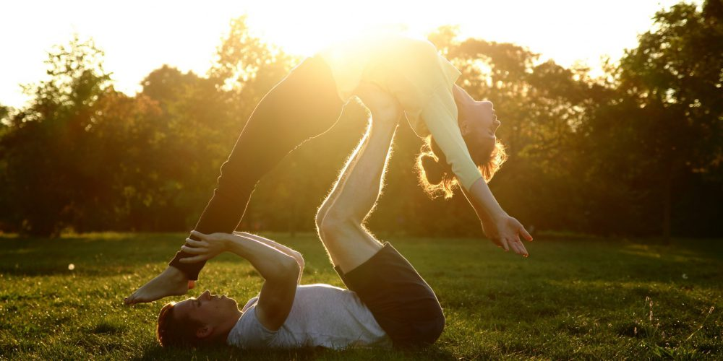](http://jezdectviazdravi.cz/wp-content/uploads/2017/10/2015_09_11-18_40_05-6711-3863895400.jpg)[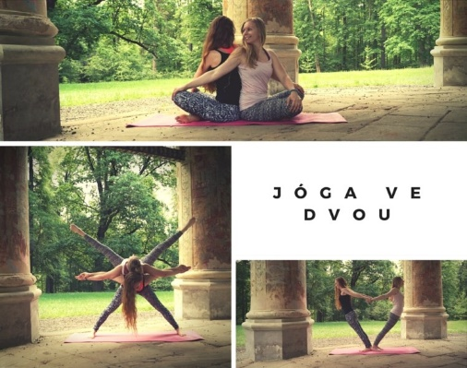](http://jezdectviazdravi.cz/wp-content/uploads/2017/10/1.jpg)